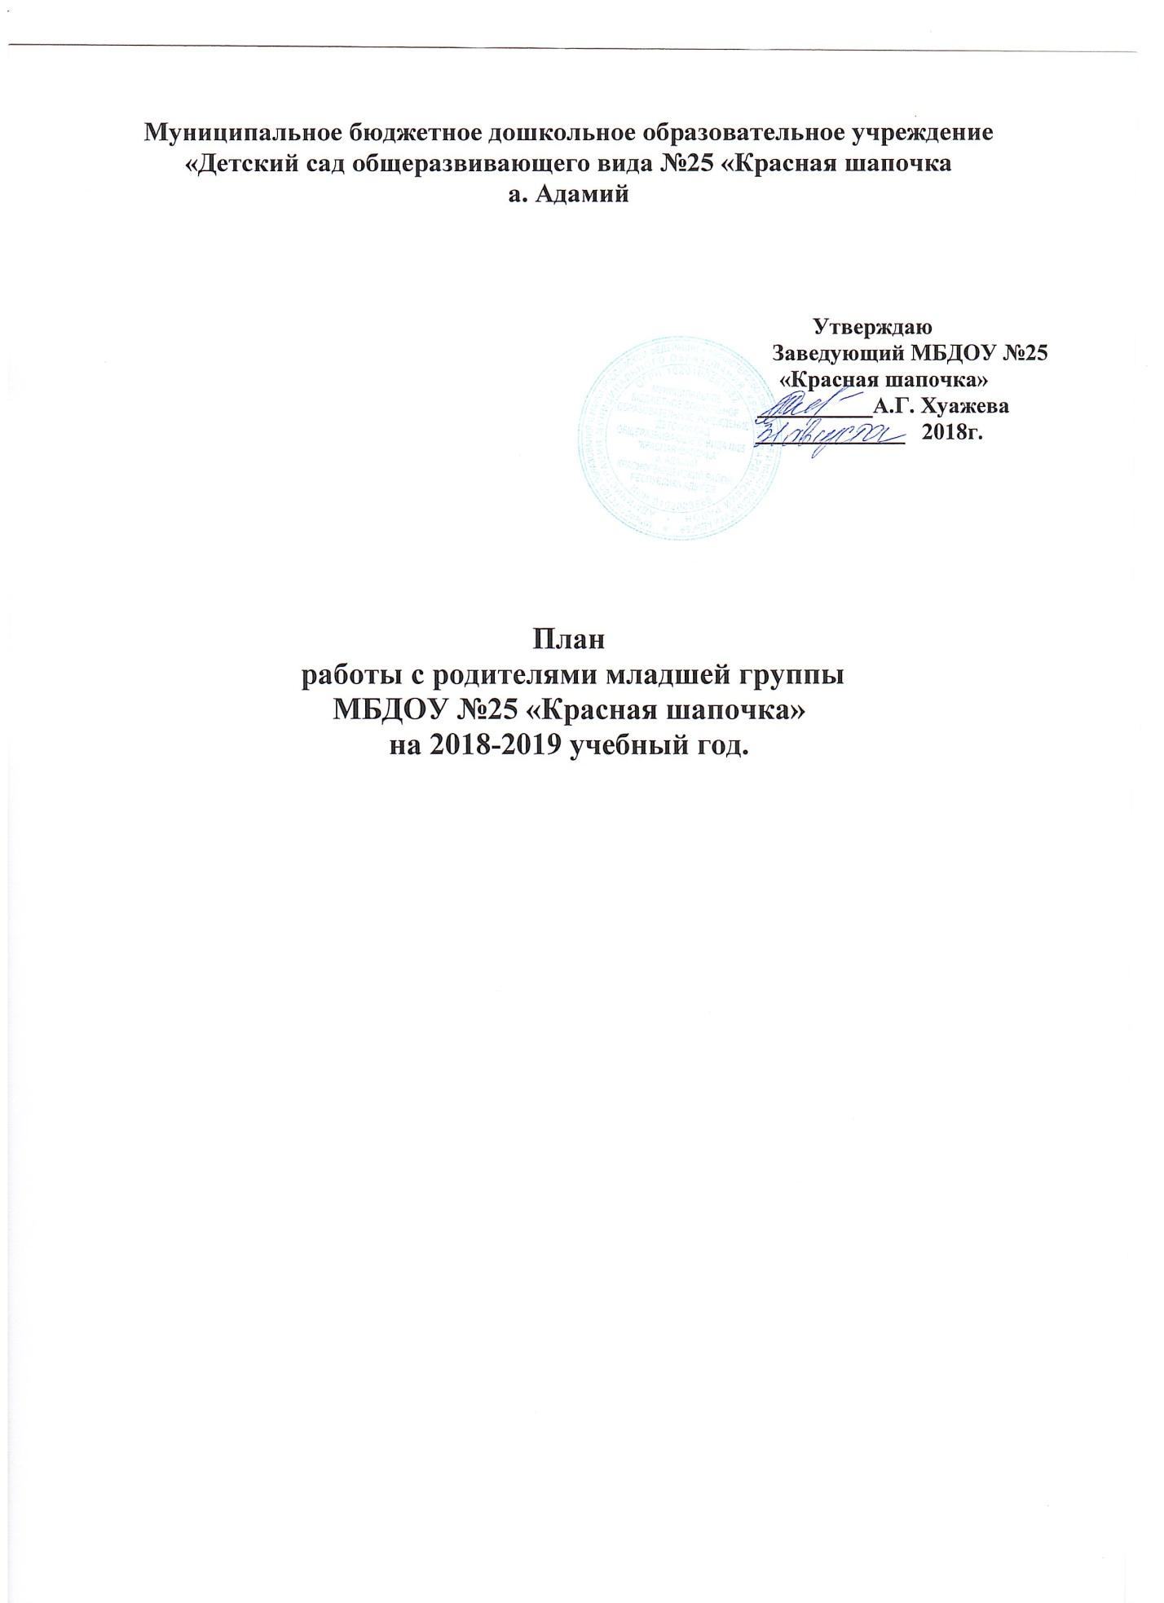

|  |  |  |
| --- | --- | --- |
| **Месяц** | **Мероприятия** | **Ответственный** |
| **Сентябрь-** | **Беседа с** родителями «Готов ли ваш ребенок к поступлению в Детский сад»;  **Консультация** «Адаптация ребенка в детском саду»  Привлечение родителей к созданию развивающей среды в группе. | воспитатели |
| **Октябрь** | **Родительское собрание** «Адаптация ребенка в Детском саду» (с результатами по адаптации детей в группе).  **Консультация:** «Какие игрушки нужны детям?».  **Индивидуальные беседы с родителями** «Капризы детей» |  |
| **Ноябрь** | **Консультация**  «Правила безопасного перехода дороги с ребенком»  **Индивидуальные беседы** «Как правильно одеть ребенка»  Привлечь родителей к подготовке группы к зиме» | воспитатели |
| **Декабрь** | **Консультация** «Выбираем малышу подарки»  **Папка – раскладушка** «Мои пальчики расскажут»  **Информация для родителей** «Формирование гигиенических навыков и привычек»  **Родительское собрание:** «Подготовка и проведение Новогоднего утренника» | воспитатели |
| **Январь** | **Консультация** «Самообслуживание у детей раннего возраста»  **Памятка для родителей** «Режим дня и его значение»  В уголке для родителей поместить информационный материал «Закаляйся, если хочешь быть здоров». | воспитатели |
| **Февраль** | **Консультация** «Вредные привычки у ребенка»  **Папка – раскладушка** «Профилактика ДТП с участием детей»  **Выставка** «Мой папа лучше всех!» | воспитатели |
| **Март** | **Консультация** «Развитие речи у детей в раннем возрасте»  **Родительская гостиная** «Игра – не забава»  **Выставка** «Мама-первое слово…» | воспитатели |
| **Апрель** | **Беседа**  «Здоровое питание для детей»  **Консультация** «Домашний игровой уголок младшего дошкольника. Его безопасность»  **Информация** «Ладушки – ладушки» (о развитии мелкой моторики) | воспитатели |
| **Май** | **Консультация** «Куда поехать с ребенком отдыхать»  **Родительское собрание** "Итоги работы за год"  **Консультация** « Как закаливать ребенка на даче» | воспитатели |